高雄市立中正高中113學年度第1學期
國中第1次教學研究會議紀錄—健體領域
一、時間︰民國 113年9 月 11 日(星期 三 ) 10 :00 ~ 10:30 。
二、地點︰線上會議
三、簽到表：如附件
四、主席致詞
五、宣導事項：如議程
六、會議照片
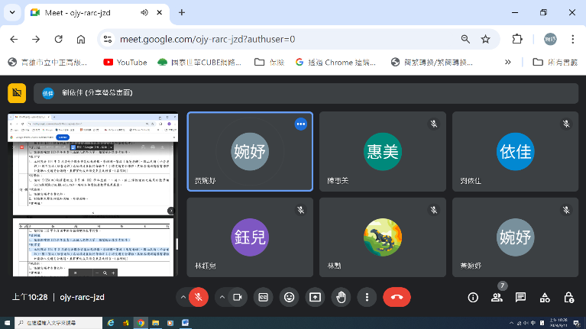 | 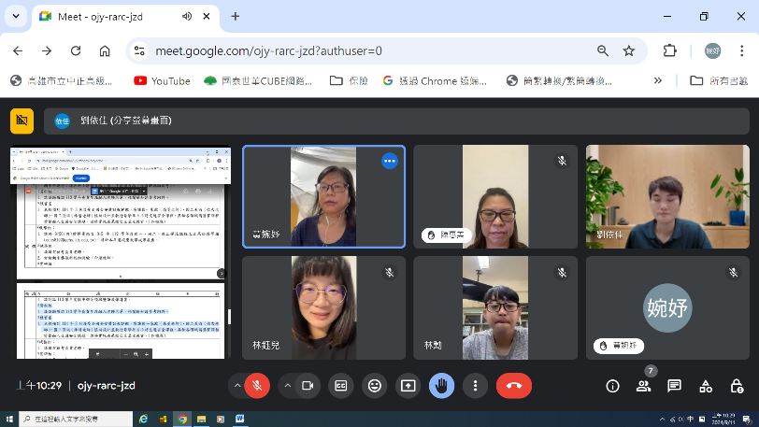

七、討論事項
- 請於9/26(四)前擇優繳交3-5件112學年度國一、國二、國三彈性課程之成果給教學組(cchs8102@cchs.kh.edu.tw)，將於本年度校慶教學成果展出。(教學組)
●討論：依照時間辦理。
- 請協助確認113學年負責生涯融入老師名單，相關通知請參考附件。(資料組)
●討論：負責名單:黃婉妤老師。單元是9-2-2健康體重管理
- 請討論113學年度國中部分領分雙語教學計畫。(實研組)
●討論：已電實研組組長.其表示本項不用討論。
- 請排定補考負責老師。(試務組)
●討論：負責名單:黃婉妤老師。
- 討論期末藝能科認知測驗、命題教師。(試務組)
●討論：國一整學年體育: 劉依佳 老師。
國二整學年體育:林和勳 老師。
國三整學年體育林鈺兒 老師。
- 本校預計114年3月接受全國金安獎訪視評鑑，感謝國一家政（禹菱老師）、國二美術（怡杏老師）、國三資訊（維哲老師）協助設計並執行每學年4小時交通安全課程，其餘各領域請落實課程計劃融入交通安全議題，並將實施成果繳交至孟元教官。（教官室）
●討論：體育部份課程計畫中沒有融入，健教部分課程計畫融入交通安全議題單元是九年級1-2社區的安全與健康。

八、臨時動議或其他對學校建議（若無請填無）
⯄科內事務決議留存 | 無
⯄建議  (僅告知不須行政回應) | 無
⯄建議或提案  (須行政回應) | 無
教學探討:
性別平等議題部分:教務處於113.07.03於學校官網公布「性別平等原則分析結果與建議」.請大家未來於筆試部分試題設計時.可參考。
九、散會

